Vì sao A&P Việt Nam chọn DDI làm đối tác chiến lược sau gần một thập kỷ độc lập
Sau gần một thập kỷ hoạt động độc lập tại Việt Nam, A&P Việt Nam trở thành đối tác chiến lược tại Việt Nam của Development Dimensions International (DDI) - tổ chức quốc tế hơn 50 năm kinh nghiệm về phát triển lãnh đạo. Bà Võ Thị Thanh Loan, Giám đốc Điều hành công ty, chia sẻ lý do đằng sau quyết định này.
DDI mang đến hơn 50 năm kinh nghiệm quốc tế, giải pháp phát triển lãnh đạo dựa trên nền tảng nghiên cứu khoa học chuyên sâu, đào tạo khoảng 3 triệu lãnh đạo, quản lý mỗi năm trên toàn cầu, với hơn 75% đối tác thuộc danh sách Fortune 500. Trong khi đó, thế mạnh của A&P là sự am hiểu sâu sắc thị trường, văn hóa và con người Việt Nam. "Đây là sự kết hợp giữa tinh hoa toàn cầu của DDI và sự thấu hiểu địa phương của A&P", bà Loan nói, để cùng giải quyết một thách thức chung mà nhiều doanh nghiệp gặp phải: sự thiếu đồng bộ về năng lực lãnh đạo giữa các cấp trong tổ chức.
Với A&P, đây không hẳn là một "cơ duyên" ngẫu nhiên. Mỗi năm công ty đều xây dựng chiến lược kinh doanh, và trong đó đã xác định cần hợp tác với một đối tác quốc tế phù hợp để phục vụ doanh nghiệp Việt Nam hiệu quả hơn - chỉ chưa xác định đúng thời điểm và đúng đối tác, bà Loan cho biết. Sau 10 năm đồng hành cùng doanh nghiệp Việt Nam, bà thấy rõ nhu cầu hội nhập, vươn ra thị trường quốc tế của doanh nghiệp trong nước ngày càng lớn - mà năng lực lãnh đạo là yếu tố quyết định hình hài của cả chiến lược đó.
"AI có thể làm hiệu quả hơn con người ở một số tác vụ, nhưng nó không thay thế được việc chạm vào con người trong công việc phát triển con người", bà Loan nói. Với bà, đây không phải một ranh giới mơ hồ, mà là điều bà xác định rõ ràng sau nhiều năm quan sát các doanh nghiệp ứng dụng công nghệ vào quản trị nhân sự và đào tạo lãnh đạo.
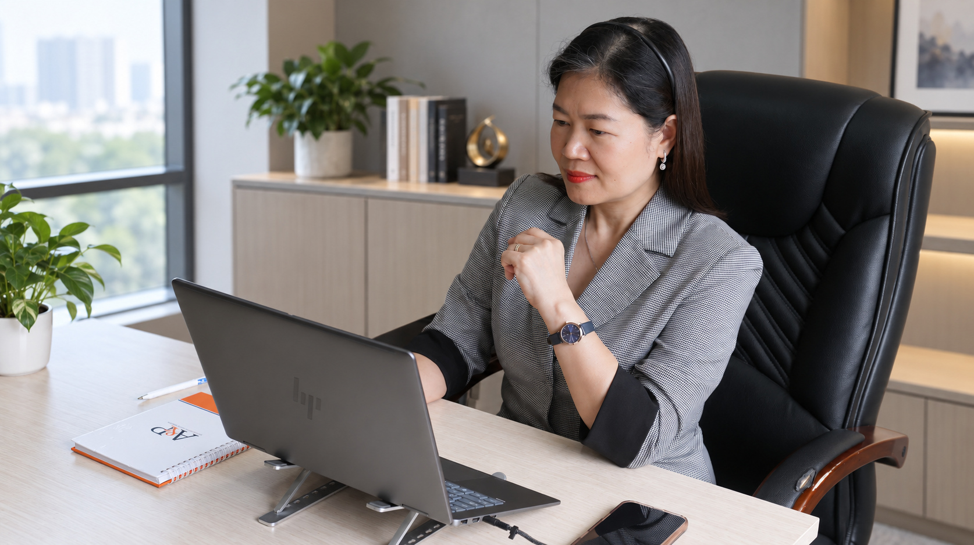

Điều đó không có nghĩa bà giữ khoảng cách với công nghệ. Ngược lại, bà khuyến khích toàn bộ đội ngũ A&P dùng AI trong công việc, thậm chí từng nói thẳng sẽ khó giữ lại một nhân sự không biết dùng AI, vì đó là lãng phí. Nhưng có một điều kiện đi kèm: "Không phải cái gì AI đưa ra cũng đúng, mình vẫn phải giữ tư duy phản biện, đánh giá và làm cho kết quả tốt hơn dựa trên ý tưởng của chính mình - đó mới là sự khác biệt", bà nói.
Chính điều kiện này lại khớp với nguyên tắc A&P theo đuổi suốt 10 năm qua trong tư vấn và đào tạo lãnh đạo: không dừng lại ở đúng những gì khách hàng yêu cầu, mà đi tìm cho ra vấn đề thật đằng sau yêu cầu đó. "Nếu chỉ cung cấp đúng thứ khách hàng yêu cầu bề mặt mà thứ đó không giải quyết được bài toán thật, giải pháp sẽ rất thiển cận", bà Loan nói. AI, theo cách bà nhìn, cũng có thể trả lời rất nhanh và rất trôi chảy cho một câu hỏi sai - và người dùng nó vẫn phải là người biết đặt đúng câu hỏi.
[ẢNH] Ảnh đội ngũ A&P Việt Nam tại văn phòng.

Vai trò lãnh đạo không nhẹ đi mà còn nặng hơn
Theo bà, vai trò của người lãnh đạo trong bối cảnh này không hề nhẹ đi mà còn nặng hơn: vừa phải tự mình làm chủ công nghệ, vừa giúp đội ngũ sử dụng công nghệ hiệu quả để tăng năng suất, nhưng không được để mất kết nối con người và trí tuệ cảm xúc. "A&P đang chơi một cách thông minh: biết mình giỏi gì, công nghệ giỏi gì, để cộng hưởng với nhau, chứ không lo sợ bị công nghệ thay thế", bà nói.
Nhìn xa hơn, bà Loan cho rằng vai trò lãnh đạo trong 5-10 năm tới sẽ theo mô hình bà gọi là "AI + Leadership": người đứng đầu vừa làm chủ công nghệ cho bản thân, vừa giúp đội ngũ ứng dụng công nghệ hiệu quả, đồng thời vẫn phải trực tiếp dẫn dắt con người. Bà cho rằng bốn năng lực sẽ trở nên quan trọng hơn cả trong giai đoạn này: dẫn dắt đội ngũ trong bối cảnh thay đổi liên tục thay vì thay đổi một lần; dẫn dắt song song cả con người và AI mà không đánh mất kết nối cảm xúc; gắn chiến lược với thực thi để chiến lược tốt không bị chững lại vì thực thi yếu; và chủ động chuẩn bị thế hệ lãnh đạo kế thừa cho tổ chức.
Trong các chương trình đồng hành cùng doanh nghiệp, bà Loan nhận ra một dịch chuyển tư duy rõ nhất ở người lãnh đạo được A&P Việt Nam huấn luyện: từ tư duy "cá nhân đóng góp" sang tư duy "thành công của tôi là thành công của cả đội ngũ" - đo bằng khả năng đội nhóm vẫn vận hành tốt ngay cả khi người quản lý vắng mặt.
Với bà Loan, tố chất chỉ là một điểm cộng, không phải điều kiện duy nhất để trở thành lãnh đạo. Quan điểm của A&P Việt Nam là đi từ tổ chức cần gì, vị trí cần gì, rồi mới đến con người cần gì - thay vì chọn một cá nhân có tố chất rồi áp ngược lại. Để được xem là nhân sự tiềm năng xứng đáng đầu tư phát triển thành lãnh đạo, một người phải chứng minh được hai điều: hiệu suất công việc nhất quán theo thời gian, và tiềm năng dẫn dắt được một đội nhóm - điều khác hẳn với việc chỉ giỏi chuyên môn cá nhân. "Người chưa có sẵn tố chất vẫn hoàn toàn có thể được đào tạo để phát triển, nếu có chiến lược bài bản", bà nói.
Cách tiếp cận đó được thể hiện rõ qua một dự án A&P từng triển khai cho một nhà máy sản xuất quy mô lớn thuộc một tập đoàn đa quốc gia (thông tin đối tác được giữ kín theo thỏa thuận bảo mật). Đối tác này xác định "giải quyết vấn đề" là một năng lực lõi cần có ở đội quản lý, và đề nghị A&P tổ chức một khóa đào tạo problem solving. A&P đề xuất một cách làm toàn diện hơn: khóa học chỉ là điểm khởi đầu, sau đó học viên phải áp dụng để giải quyết đúng vấn đề thật của nhà máy, dưới hai tầng kèm cặp song song - một bởi chuyên gia A&P, một bởi chính các quản lý cấp trên trong nội bộ. Để nhân rộng bền vững, A&P còn huấn luyện lại một nhóm lãnh đạo cấp cao để họ tự đào tạo cho các thế hệ tiếp theo mà không phải phụ thuộc mãi vào bên tư vấn.
[ẢNH] Bà Võ Thị Thanh Loan trực tiếp huấn luyện một buổi đào tạo lãnh đạo cho doanh nghiệp đối tác.

Một thập kỷ tự thân trước khi bắt tay cùng DDI
A&P Việt Nam được bà Loan thành lập năm 2016, sau hơn 22 năm giữ các vị trí lãnh đạo kinh doanh và nhân sự tại nhiều tập đoàn đa quốc gia như Abbott, GSK, MSD, Liberty Insurance, AIA và DKSH. Hiện hơn 95% khách hàng của A&P là các tập đoàn đa quốc gia và doanh nghiệp lớn tại Việt Nam.
A&P ra đời không từ một ý tưởng kinh doanh, mà từ niềm tin rằng chiến lược đúng vẫn chưa đủ để doanh nghiệp thành công - yếu tố quyết định vẫn là con người trực tiếp thực thi chiến lược đó. Đến nay, mỗi năm công ty triển khai hơn 150 dự án tư vấn - đào tạo cho các đối tác tại Việt Nam.
A&P Việt Nam hiện đặt trụ sở tại số 36 Mạc Đĩnh Chi, Phường Đa Kao, Quận 1, TP.HCM. Thông tin chi tiết về các chương trình tư vấn và đào tạo lãnh đạo của công ty được cập nhật tại website apconsulting.vn.
[ẢNH] Không gian văn phòng làm việc của A&P Việt Nam tại TP.HCM.
Nhân dịp kỷ niệm 10 năm thành lập, bà Loan chia sẻ về chặng đường tiếp theo: "Tôi muốn khi doanh nghiệp nghĩ đến một đối tác chiến lược cho phát triển tổ chức và con người, họ nghĩ ngay đến A&P" - cũng chính là thông điệp công ty theo đuổi từ ngày đầu thành lập: Our Expertise. Your Growth.

